

实 验 报 告
姓名 班级 学号 组别 无 实验日期
课程名称 操作系统 同实验者 无 指导教师 成绩

实验四 内存管理
- 实验要求
（1）通过在Linux环境下对内存管理的基本操作了解Linux如何对内存及虚拟内存进行管理；
（2）掌握可变分区管理内存的方法。
- 实验内容
- 验证实验：
- Linux 命令FREE显示内存状态情况，观察结果并分析；
- 用VMSTAT命令监视虚拟内存使用情况，观察结果并分析；
- 使用PS和KILL命令回收内存，观察结果并分析（例如：可以打开两个终端，一个终端先运行无限循环程序，然后再另一个终端KILL该进程）;
- 使用SYNC命令将内存缓冲区的数据写入磁盘;
- 观察ULIMIT命令结果，写出用法和作用。

- 编程实验，编写程序实现采用可变分区方法管理内存：
- 设计实现用来记录主存使用情况的数据结构：已分区表和空闲分区表或链表；
- 在设计好的数据结构上设计实现循环首次适应算法；
- 在设计好的数据结构上设计实现主存回收算法。其中，若回收的分区有上邻空闲分区和（或）下邻空闲分区，要求合并为一个空闲分区登记在空闲分区表的一个表项里。
- 实验结果
- 验证实验：
- Linux 命令FREE显示内存状态情况，观察结果并分析
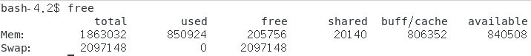
分析：
total：物理内存总量。
used：总计分配给缓存(包含buffers与cache)使用的数量，但可能部分缓存并未实际使用。
free：未被分配的内存。
shared：共享内存
buff：系统分配但未被使用的buffers数量
cache：系统分配但未被使用的cache数量
- 用VMSTAT命令监视虚拟内存使用情况，观察结果并分析
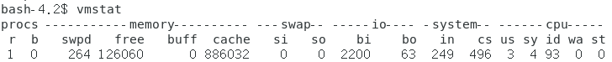
分析：VMSTAT命令输出分为六个部分：
（1）进程procs:
r: 在运行队列中等待的进程数。
b: 在等待io的进程数。
（2）内存memory:
swpd: 现时可用的交换内存（单位KB）。
free: 空闲的内存（单位KB）。
buff: 缓冲去中的内存数（单位: KB）。
cache: 被用来作为高速缓存的内存数(单位: KB)。
（3）swap交换页面:
si: 从磁盘交换到内存的交换页数量，单位: KB/秒。
so: 从内存交换到磁盘的交换页数量，单位: KB/秒。
（4）io块设备:
bi: 发送到块设备的块数，单位:块秒。
bo: 从块设备接收到的块数，单位:块秒。
（5）system系统:
in: 每秒的中断数，包括时钟中断。
cs: 每秒的环境(上下文)切换次数。
（6）cpu中央处理器:
cs: 用户进程使用的时间，以百分比表示。
sy: 系统进程使用的时间，以百分比表示。
id: 中央处理器的空闲时间，以百分比表示。
如果r经常大于4 ,且id经常小于40，表示中央处理器的负荷很重。如果bi, bo长期不等于0，表示物理内存容量太小。
- 使用PS和KILL命令回收内存，观察结果并分析（例如：可以打开两个终端，一个终端先运行无限循环程序，然后再另一个终端KILL该进程）
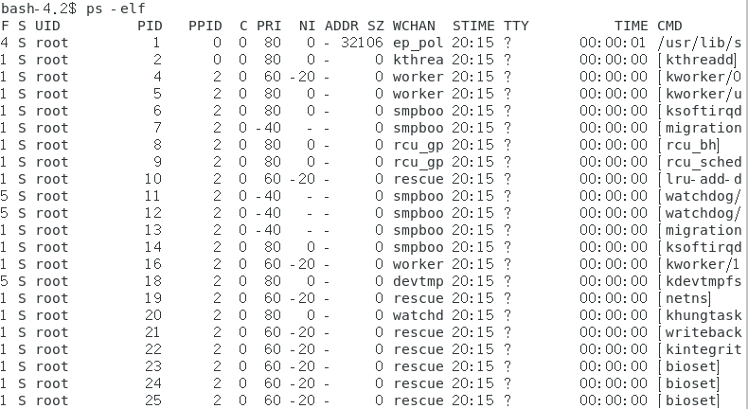
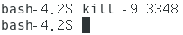
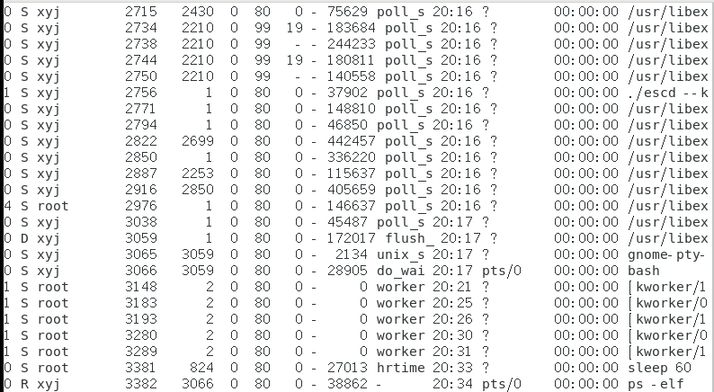
分析:
使用ps-elf查看所有进程，然后使用[kill -9 进程号]的命令kill PID 为3348的进程
- 使用SYNC命令将内存缓冲区的数据写入磁盘
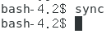
- 观察ULIMIT命令结果，写出用法和作用。
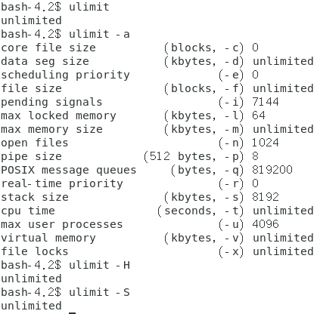
ULIMIT命令的用法和作用：
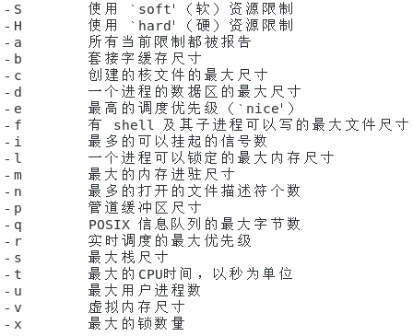
- 编程实验，编写程序实现采用可变分区方法管理内存：
- 设计实现用来记录主存使用情况的数据结构：已分区表和空闲分区表或链表；
- 在设计好的数据结构上设计实现循环首次适应算法；
- 在设计好的数据结构上设计实现主存回收算法。其中，若回收的分区有上邻空闲分区和（或）下邻空闲分区，要求合并为一个空闲分区登记在空闲分区表的一个表项里。
代码：
#include<stdio.h>
#include<stdlib.h>
#define OK 1 //完成
#define ERROR 0 //出错
typedef int Status;
typedef struct free_table//定义一个空闲区说明表结构
{
int num; //分区序号
long address; //起始地址
long length;//分区大小
int state; //分区状态
}ElemType;
typedef struct Node//线性表的双向链表存储结构
{
ElemType data;
struct Node* prior;//前趋指针
struct Node* next;//后继指针
}Node, * LinkList;
LinkList first;//头结点
LinkList end;//尾结点
int flag;//记录要删除的分区序号
Status Initblock()//开创带头结点的内存空间链表
{
first = (LinkList)malloc(sizeof(Node));
end = (LinkList)malloc(sizeof(Node));
first->prior = NULL;
first->next = end;
end->prior = first;
end->next = NULL;
end->data.num = 1;
end->data.address = 40;
end->data.length = 600;
end->data.state = 0;
return OK;
}
void sort()//分区序号重新排序
{
Node* p = first->next, * q;
q = p->next;
for (; p != NULL; p = p->next)
{
for (q = p->next; q; q = q->next)
{

if (p->data.num >= q->data.num)
{
q->data.num += 1;
}
}
}
}//显示主存分配情况
void show()
{
int flag = 0;//用来记录分区序号
Node* p = first;
p->data.num = 0;
p->data.address = 0;
p->data.length = 40;
p->data.state = 1;
sort();
printf("\n\t\t主存空间分配情况\n");
printf("分区序号\t起始地址\t分区大小\t分区状态\n\n");
while (p)
{
printf("%d\t\t%d\t\t%d", p->data.num, p->data.address, p->data.length);
if (p->data.state == 0)
printf("\t\t空闲\n\n");
else
printf("\t\t已分配\n\n");
p = p->next;
}
}//首次适应算法
Status First_fit(int request) {//为申请作业开辟新空间且初始化
Node* p = first->next;
LinkList temp = (LinkList)malloc(sizeof(Node));
temp->data.length = request;
temp->data.state = 1;
p->data.num = 1;
while (p)
{
if ((p->data.state == 0) && (p->data.length == request))
{//有大小恰好合适的空闲块
p->data.state = 1;
return OK;
break;
}
else if ((p->data.state == 0) && (p->data.length > request))
{//有空闲块能满足需求且有剩余
temp->prior = p->prior;
temp->next = p;
temp->data.address = p->data.address;
temp->data.num = p->data.num;
p->prior->next = temp;
p->prior = temp;
p->data.address = temp->data.address + temp->data.length;
p->data.length -= request;
p->data.num += 1;
return OK;
break;
}
p = p->next;
}
return ERROR;
}//最佳适应算法
//分配主存
Status allocation(int a)
{

int request;//申请内存大小
printf("请输入申请分配的主存大小(单位:KB):");
scanf_s("%d", &request);
if (request < 0 || request == 0)
{
printf("分配大小不合适，请重试！");
return ERROR;
}
switch (a)
{
case 1://默认首次适应算法
if (First_fit(request) == OK)
printf("\t$$分配成功！$$");
else printf("\t$$内存不足，分配失败!$$");
return OK;
break;
}
}
Status deal1(Node* p)//处理回收空间
{
Node* q = first;
for (; q != NULL; q = q->next)
{
if (q == p)
{
if (q->prior->data.state == 0 && q->next->data.state != 0)
{
q->prior->data.length += q->data.length;
q->prior->next = q->next;
q->next->prior = q->prior;
q = q->prior;
q->data.state = 0;
q->data.num = flag;
}
if (q->prior->data.state != 0 && q->next->data.state == 0)
{
q->data.length += q->next->data.length;
q->next = q->next->next;
q->next->next->prior = q;
q->data.state = 0;
q->data.num = flag;
}
if (q->prior->data.state == 0 && q->next->data.state == 0)
{
q->prior->data.length += q->data.length;
q->prior->next = q->next;
q->next->prior = q->prior;
q = q->prior;
q->data.state = 0;
q->data.num = flag;
}
if (q->prior->data.state != 0 && q->next->data.state != 0)
{
q->data.state = 0;
}
}
}
return OK;
}
Status deal2(Node* p)//处理回收空间
{
Node* q = first;
for (; q != NULL; q = q->next)
{
if (q == p)
{
if (q->prior->data.state == 0 && q->next->data.state != 0)
{
q->prior->data.length += q->data.length;
q->prior->next = q->next;
q->next->prior = q->prior;
q = p->prior;
q->data.state = 0;
q->data.num = flag - 1;
}
if (q->prior->data.state != 0 && q->next->data.state == 0)
{
q->data.state = 0;
}
if (q->prior->data.state == 0 && q->next->data.state == 0)
{
q->prior->data.length += q->data.length;
q->prior->next = q->next;
q->next->prior = q->prior;
q = q->prior;
q->data.state = 0;
q->data.num = flag - 1;
}
if (q->prior->data.state != 0 && q->next->data.state != 0)
{
q->data.state = 0;
}
}
}
return OK;
}//主存回收
Status recovery(int flag)
{
Node* p = first;
for (; p != NULL; p = p->next)
{
if (p->data.num == flag)
{
if (p->prior == first)
{
if (p->next != end)//当前P指向的下一个不是最后一个时
{
if (p->next->data.state == 0)//与后面的空闲块相连
{
p->data.length += p->next->data.length;
p->next->next->prior = p;
p->next = p->next->next;
p->data.state = 0;
p->data.num = flag;
}
else p->data.state = 0;
}
if (p->next == end)//当前P指向的下一个是最后一个时
{
p->data.state = 0;
}
}//结束if(p->prior==block_first)的情况
else if (p->prior != first)
{
if (p->next != end)
{
deal1(p);
}
else
{
deal2(p);
}
}//结束if(p->prior!=block_first)的情况
}//结束if(p->data.num==flag)的情况
}
printf("\t$$回收成功$$");
return OK;
}//主函数
void main()
{
int i;//操作选择标记
int a;//算法选择标记
printf("请输入1调用内存分配算法:");
scanf_s("%d", &a);
while (a < 1 || a>1)
{
printf("输入错误，请重新输入所使用的内存分配算法:\n");
scanf_s("%d", &a);
}
switch (a)
{
case 1:printf("\n使用首次适应算法：\n"); break;
}
Initblock();//开创空间表
while (1)
{
show();
printf("\t1: 分配内存\t2: 回收内存\t0: 退出\n");
printf("请输入您的操作：");
scanf_s("%d", &i);
if (i == 1)
allocation(a);//分配内存
else if (i == 2)//内存回收
{
printf("请输入您要释放的分区号：");
scanf_s("%d", &flag);
recovery(flag);
}
else if (i == 0)
{
printf("\n退出程序\n");
break;//退出
}
else//输入操作有误
{
printf("输入有误，请重试！");
continue;
}
}
实验结果：
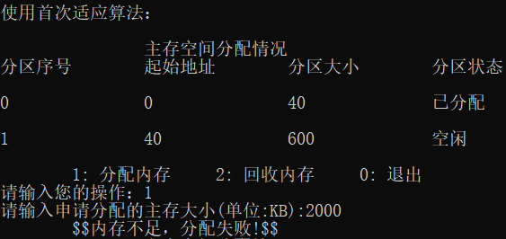
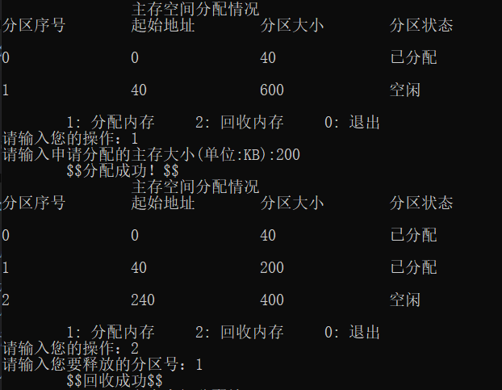
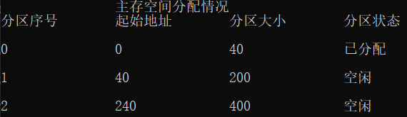

- 实验小结
通过这次实验，我进一步了解了如何在Linux中对内存及虚拟内存进行管理和可变分区管理内存。
内存分配策略总结:
（1）FF (首次适应算法)这种策略旨在从最低地址的空闲分区开始找起，找到合适的便进行分配。内存空间按起始地址从小到大排序。
优点：查找速度快。
缺点：低地址会留下较多的内存碎片，高地址则会存留大块空闲分区。
（2）BF (最佳适应算法)这种策略每次分配都将最小块的满足需求空闲分区拿去分配。内存空间按空闲区从小到大排序。
优点：保留大的空闲分区。
缺点：造成很多小的空闲分区。
（3）WF (最差适应算法)这种策略每次分配都将最大块的满足需求空闲分区拿去分配。内存空间按空闲区从大到小排序。
优点：不会留下许多小的内存碎片。往往可以装入多个大内存程序。
缺点：留下大空闲区的可能减少了。

